东莞高健金属制品有限公司建设项目二期工程

竣工环境保护自主验收监测报告表

建设单位：东莞高健金属制品有限公司

编制单位：东莞高健金属制品有限公司

2019年10月14日
建设单位：东莞高健金属制品有限公司
法人代表：雷香莲
电 话：13546926789‬
地 址：东莞市大朗镇洋坑塘村

表一 建设项目基本情况
建设项目名称 | 东莞高健金属制品有限公司建设项目二期工程
建设单位名称 | 东莞高健金属制品有限公司
建设项目性质 | 新建 √ 改建 技改 迁建
建设地点 | 东莞市大朗镇洋坑塘村
主要产品名称 | 锌合金压铸产品
设计生产能力 | 年产锌合金压铸产品100吨
实际生产能力 | 年产锌合金压铸产品100吨
建设项目环评时间 | 2002年10月13日 | 开工建设时间 | -
调试时间 | - | 验收现场监测时间 | 2019年9月25、26日
环评报告表  审批部门 | 东莞市环境保护局 | 环评报告表  编制单位 | 广东工业大学环境科学与工程学院
环保设施设计单位 | - | 环保设施施工单位 | -
投资总概算 | 100（万元） | 环保投资总概算 | 10（万元） | 比例 | 10%
实际总概算 | 100（万元） | 环保投资 | 10（万元） | 比例 | 10%
验收监测依据 | 1.1《中华人民共和国环境保护法》，（2015年1月1日起施行）；  1.2《中华人民共和国环境影响评价法》，（2016年9月1日起施行）；  1.3《中华人民共和国水污染防治法》（2018年1月1日起施行）；  1.4《中华人民共和国环境噪声污染防治法》，（1997年3月1日起施行，2018年12月29日修正）；  1.5《建设项目环境保护管理条例》，（2017年10月1日起施行）；  1.6《建设项目竣工环境保护验收暂行办法》，（2017年11月22日起施行）；  1.7广东省环境保护厅《关于转发环境保护部<建设项目竣工环境保护验收暂行办法>的函》（粤环函[2017]1945号）（2017年12月31日起施行）；  1.8转发广东省环境保护厅《关于转发环境保护部〈建设项目竣工环境保护验收暂行办法〉的函》的通知（东环办函[2018]4号）（2018年1月8日起施行）；  1.9《建设项目竣工环境保护验收技术指南 污染影响类》（2018年5月16日起施行）；  1.10《东莞市环境保护局审查批复意见》（2002年11月22日）；  1.11《关于注销东莞大朗高健金属制品厂设立东莞高健金属制品有限公司的批复》（东环建（大）〔2013〕186号）；  1.12《地表水和污水监测技术规范》（HJ/T 91-2002）；  1.13《水污染物排放限值》(DB 44/26-2001)；  1.14《工业企业厂界环境噪声排放标准》(GB 12348-2008)。
验收监测评价标准、标号、级别、限值 | ①生活污水执行《水污染物排放限值》(DB 44/26-2001)第二时段三级最高允许排放浓度标准。  ②厂界噪声执行《工业企业厂界环境噪声排放标准》（GB 12348-2008）3类排放限值标准。

表二 工程建设内容、原辅材料及主要工艺流程
工程建设内容：

项目总投资100万元，占地面积约为1100m²，建筑面积约为3300m²，项目主要从事锌合金压铸产品的生产，年产锌合金压铸产品100吨。一期验收的主要设备有热室压铸机2台、手动冲压机7台、砂带机2台、油压机3台、台式钻床12台、震机2台、电焗机1台、磁力抛光机1台、抛光机3台、抽风机2台、台式砂带机3台、半自动冲压机1台、台式攻丝机6台、钻攻两用机5台、台式攻牙机2台、台式砂轮1台、静电喷漆生产线1条等。现二期验收主要设备有研磨机2台、超声波清洗机1台。
原辅材料：
原辅材料及消耗量对比
序号 | 原辅材料名称 | 单位 | 消耗量
1 | 锌合金 | 吨/年 | 105

工艺流程简述（图示）：
原料
压铸
批风
清洗
喷漆
包装
成品

表三 主要污染源、污染物处理和排放
主要污染源、污染物处理和排放
3.1 废水
水帘柜废水：水帘柜废水交由资质单位回收处理。
生活污水：生活污水主要污染物为CODcr、BOD₅、SS、NH₃-N、动植物油等。项目生活污水经三级化粪池处理达到广东省《水污染物排放限值》（DB 44/26-2001）第二时段三级标准后排放。
3.2噪声
项目主要噪声为生产设备所产生的噪声，采用减震、消声、降噪、隔音等措施可使项目运营期的边界噪声符合《工业企业厂界环境噪声排放标准》（GB 12348-2008）3类标准，对周围环境不造成影响。
附监测点位图：
马

路
N
外

厂
马
路
办公
宿舍楼
4F
车间 3F
过
道
门口
出租房

商铺
1F对外商铺
宿舍4F
8m
出租房
4m
生活污水排放口

表四 建设项目环境影响报告表主要结论及审批部门审批决定：
4.1污染源影响评价结论
4.1.1水环境影响评价结论
水帘柜废水：水帘柜废水交由资质单位回收处理。
生活污水：生活污水主要污染物为CODcr、BOD₅、SS、NH₃-N、动植物油等。项目生活污水经三级化粪池处理达到广东省《水污染物排放限值》（DB 44/26-2001）第二时段三级标准后排放。
4.1.2声环境影响评价结论
项目噪声采用减震、消声、降噪、隔音等措施可使项目运营期的边界噪声符合《工业企业厂界环境噪声排放标准》（GB 12348-2008）3类标准，对周围环境不造成影响。
4.2审批部门审批意见
环境影响报告表的批复详见附件。

表五 验收监测质量保证及质量控制
5.1 质量控制措施
（1）验收监测在工况稳定、生产负荷和污染治理设施负荷达到设计能力的75%以上时进行。
（2）监测过程严格按各项污染物监测方法和其他有关技术规范进行。
（3）监测人员持证上岗，所用计量仪器均应经过计量部门检定合格并在有效期内使用。
（4）样品采集不少于10%的平行样；实验室分析过程不少于10%的平行样；对可以得到标准样品或质量控制样品的项目，在分析的同时做10%质控样品分析；对无标准样品或质控样品的项目，且可进行加标回收测试的，在分析的同时做10%加标回收样品分析。
（5）废气采样分析系统在采样前进行气路检查、流量校准，确保整个采样过程中分析系统的气密性和计量准确性；尽量避免被测排放物中共存污染物对分析的交叉干扰；被测排放物的浓度在仪器量程的有效范围（即30%～70%之间）；烟气监测（分析）仪器在测试前按监测因子分别用标准气体和流量计对其进行标定，在测试时应保证其采样流量的准确。
（6）有机物气体的采集，每天应在采样现场至少进行一次加标回收监测。使用两套完全相同的采样装置，一套加标，另一套不加标，同时采集两份气体样品，送实验室分析结果并计算加标回收率。
（7）对吸附法采集废气样品，将两支吸附管（瓶）串联测试其吸附效率，每天至少进行一次吸附效率测定。

（8）监测数据执行三级审核制度。

5.2 监测分析方法及监测仪器
监测  要素 | 监测项目 | 监测方法 | 检测设备 | 检出限
废水 | pH值 | 《水和废水监测分析方法》（第四版增补版）国家环保总局（2002年）便携式pH计法（B）3.1.6（2） | HM-PH-200  便携式PH计 | 0.02（pH）
废水 | 悬浮物 | 水质 悬浮物的测定 重量法  GB/T 11901-1989 | AUW220D电子天平 | 4mg/L
废水 | 化学需氧量 | 水质 化学需氧量的测定 重铬酸盐法HJ 828-2017 | DL-702C  COD消解器 | 4mg/L
废水 | 五日生化  需氧量 | 水质 五日生化需氧量（BOD₅）的测定稀释与接种法  HJ 505-2009 | DL-150B  生化培养箱 | 0.5mg/L
废水 | 氨氮 | 水质 氨氮的测定 纳氏试剂分光光度法HJ 535-2009 | TU-1810PC  紫外可见分光光度计 | 0.025mg/L
废水 | 总磷 | 水质 总磷的测定 钼酸铵分光光度法 GB/T 11893-1989 | TU-1810PC  紫外可见分光光度计 | 0.01mg/L
废水 | 动植物油 | 水质 石油类和动植物油类的测定 红外分光光度法  HJ 637-2018 | DL-SY8000  红外测油仪 | 0.06mg/L
噪声 | 厂界环境  噪声 | 《工业企业厂界环境噪声排放标准》GB 12348-2008 | AWA6228+多功能声级计、AWA6221A声校准器 | /

续上表：
5.3质控数据
5.3.1 噪声质控数据
（一）噪声
项目名称 | 测量时间 |  | 校准声级[dB(A)] | 标准声级[dB(A)] | 示值误差[dB(A)] | 技术要求[dB(A)] | 是否合格
等效声级 | 2019.09.25 | 测量前 | 94.0 | 94.0 | 0.0 | ≤±0.5 | 合格
等效声级 | 2019.09.25 | 测量后 | 93.8 | 94.0 | -0.2 | ≤±0.5 | 合格
等效声级 | 2019.09.26 | 测量前 | 94.0 | 94.0 | 0.0 | ≤±0.5 | 合格
等效声级 | 2019.09.26 | 测量后 | 93.8 | 94.0 | -0.2 | ≤±0.5 | 合格
5.3.2废水质控数据
（一）废水现场空白
项目名称 | 监测日期 | 单位 | 实测浓度 | 评定标准 | 结果评价
化学需氧量 | 2019.09.25 | mg/L | 4L | ＜4 | 达标
化学需氧量 | 2019.09.26 | mg/L | 4L | ＜4 | 达标
五日生化需氧量 | 2019.09.25 | mg/L | 0.5L | ＜0.5 | 达标
五日生化需氧量 | 2019.09.26 | mg/L | 0.5L | ＜0.5 | 达标
悬浮物 | 2019.09.25 | mg/L | 4L | ＜4 | 达标
悬浮物 | 2019.09.26 | mg/L | 4L | ＜4 | 达标
氨氮 | 2019.09.25 | mg/L | 0.025L | ＜0.025 | 达标
氨氮 | 2019.09.26 | mg/L | 0.025L | ＜0.025 | 达标
总磷 | 2019.09.25 | mg/L | 0.01L | ＜0.01 | 达标
总磷 | 2019.09.26 | mg/L | 0.01L | ＜0.01 | 达标
动植物油 | 2019.09.25 | mg/L | 0.06L | ＜0.06 | 达标
动植物油 | 2019.09.26 | mg/L | 0.06L | ＜0.06 | 达标
注：L表示检验数值低于方法检出限，以所使用的方法检出限值报出。
（二）废水质控样（自配质控样）
项目名称 | 单位 | 质控样  实测值 | 质控样  配制值 | 相对误差 | 评定  标准 | 结果  评价
五日生化需氧量 | mg/L | 216 | 210 | 2.86% | ≤10% | 达标
五日生化需氧量 | mg/L | 203 | 210 | -3.33% | ≤10% | 达标
（三）废水质控样（有证标准样品）
项目名称 | 单位 | 质控样  实测值 | 质控样  标准值 | 有证标准样品  编号 | 结果  评价
化学需氧量 | mg/L | 250 | 247±10 | 2001121 | 达标

续上表：
（四）废水加标样
项目名称 | 加标量（ug） | 样品含量（ug） | 加标样品含量（ug） | 加标回收率  （%） | 允许加标回收率（%） | 结果  评价
氨氮 | 20.00 | 54.70 | 74.29 | 98.0 | 90~105 | 达标
总磷 | 6.00 | 16.11 | 21.90 | 96.5 | 90~110 | 达标
（五）平行样
项目名称 | 监测日期 | 单位 | 样品浓度 | 密码平行样浓度 | 相对偏差 | 评定  标准 | 结果  评价
pH值 | 2019.09.25 | 无量纲 | 7.04 | 7.04 | 0.00（pH） | 0.1（pH） | 达标
pH值 | 2019.09.26 | 无量纲 | 6.65 | 6.65 | 0.00（pH） | 0.1（pH） | 达标
化学需氧量 | 2019.09.25 | mg/L | 299 | 302 | 0.50% | ≤10% | 达标
化学需氧量 | 2019.09.26 | mg/L | 316 | 324 | 1.25% | ≤10% | 达标
五日生化需氧量 | 2019.09.25 | mg/L | 124 | 120 | 1.64% | ≤10% | 达标
五日生化需氧量 | 2019.09.26 | mg/L | 131 | 126 | 1.95% | ≤10% | 达标
悬浮物 | 2019.09.25 | mg/L | 65 | 66 | 0.76% | ≤10% | 达标
悬浮物 | 2019.09.26 | mg/L | 64 | 66 | 1.54% | ≤10% | 达标
氨氮 | 2019.09.25 | mg/L | 5.62 | 5.15 | 4.36% | ≤10% | 达标
氨氮 | 2019.09.26 | mg/L | 4.84 | 4.28 | 6.14% | ≤10% | 达标
总磷 | 2019.09.25 | mg/L | 1.53 | 1.56 | 0.97% | ≤10% | 达标
总磷 | 2019.09.26 | mg/L | 1.76 | 1.73 | 0.86% | ≤10% | 达标
动植物油 | 2019.09.25 | mg/L | 2.98 | 2.93 | 0.85% | ≤10% | 达标
动植物油 | 2019.09.26 | mg/L | 2.18 | 2.22 | 0.91% | ≤10% | 达标

表六 验收监测内容
验收项目、监测点位及监测因子、监测频次见表6-1。
表6-1 验收项目、监测点位及监测因子、频次一览表
验收项目 | 监测因子 | 监测点位 | 监测频次
生活污水 | pH值、悬浮物、化学需氧量、五日生化需氧量、氨氮、总磷、动植物油 | 于生活污水排放口布设1个监测点位。 | 连续监测2天，  每天监测4次
噪声 | 厂界噪声（昼间） | 项目厂界南、西、北侧 | 连续监测2天，  每天监测1次

表七 生产工况及结果
验收监测期间生产工况记录：
东莞高健金属制品有限公司建设项目二期工程设施运行、生产情况基本稳定。在2019年9月25、26日这两天，各工序正常生产，生活污水正常排放，处理设施运行正常，生产负荷和污染治理设施负荷达到设计能力的75%以上，满足该项目验收监测要求。
验收监测结果：
7.1 生活污水
单位：mg/L(pH值除外)
监测  点位 | 监测  时间 | 样品编号 | 监测项目及监测结果 |  |  |  |  |  |  | 样品性状  描述
监测  点位 | 监测  时间 | 样品编号 | pH值 | 悬浮物 | 化学  需氧量 | 五日生化  需氧量 | 氨氮 | 动植  物油 | 总磷  (以P计) | 样品性状  描述
生活  污水  排放口 | 2019年  9月25日 | HJ190925131 | 6.64 | 63 | 339 | 114 | 5.88 | 2.71 | 1.77 | 微黄色、  微臭、  少量浮油、微浊
生活  污水  排放口 | 2019年  9月25日 | HJ190925132 | 6.92 | 56 | 305 | 110 | 5.47 | 5.59 | 1.61 | 微黄色、  微臭、  少量浮油、微浊
生活  污水  排放口 | 2019年  9月25日 | HJ190925133 | 6.77 | 59 | 350 | 130 | 5.99 | 2.76 | 1.69 | 微黄色、  微臭、  少量浮油、微浊
生活  污水  排放口 | 2019年  9月25日 | HJ190925134 | 7.04 | 65 | 299 | 124 | 5.62 | 2.98 | 1.53 | 微黄色、  微臭、  少量浮油、微浊
生活  污水  排放口 | 2019年  9月26日 | HJ190926131 | 6.85 | 63 | 319 | 106 | 5.57 | 2.43 | 1.58 | 微黄色、  微臭、  少量浮油、  微浊
生活  污水  排放口 | 2019年  9月26日 | HJ190926132 | 7.09 | 55 | 336 | 113 | 5.21 | 3.04 | 1.37 | 微黄色、  微臭、  少量浮油、  微浊
生活  污水  排放口 | 2019年  9月26日 | HJ190926133 | 6.77 | 54 | 309 | 135 | 4.88 | 2.58 | 1.71 | 微黄色、  微臭、  少量浮油、  微浊
生活  污水  排放口 | 2019年  9月26日 | HJ190926134 | 6.65 | 64 | 316 | 131 | 4.84 | 2.18 | 1.76 | 微黄色、  微臭、  少量浮油、  微浊
参考标准：《水污染物排放限值》(DB 44/26-2001)第二时段三级最高允许排放浓度 |  |  | 6-9 | 400 | 500 | 300 | —— | 100 | —— | ——
结 果 评 价： |  |  | 达标 | 达标 | 达标 | 达标 | —— | 达标 | —— | ——
注：——表示DB 44/26-2001执行标准对此项目未作限制。
续上表：
7.2 噪声
（1）、监测方法
监测项目 | 方法依据 | 监测方法
厂界环境噪声 | GB 12348-2008 | 工业企业厂界环境噪声排放标准
（2）、执行标准：《工业企业厂界环境噪声排放标准》（GB 12348-2008）
3类排放限值：昼间65dB(A)
（3）、监测结果 单位：dB(A)
测点编号 | 监测点位 | 主要声源 | 监测值 |  | 评价
测点编号 | 监测点位 | 主要声源 | 2019-9-25（昼间） | 2019-9-26（昼间） | 评价
1# | 厂界南外1米处 | 生产噪声 | 64 | 63 | 达标
2# | 厂界西外1米处 | 生产噪声 | 63 | 62 | 达标
3# | 厂界北外1米处 | 生产噪声 | 63 | 62 | 达标
注：①噪声测量值低于相应噪声源排放标准限值，未进行背景噪声的测量及修正；
②厂界东面与外厂共厂界，未设监测点；
③由于企业夜间不进行生产（企业已出具相关证明），故夜间噪声不作监测。
点位分布示意图：▲表示监测点
N
外

厂
▲2#
马
路
▲3#
▲1#
办公
宿舍楼
4F
车间 3F
过
道
马

路
门口
出租房

商铺
1F对外商铺
宿舍4F
8m
出租房
4m

表八 验收监测结论及现场照片
验收监测结论：
1、①生活污水达到《水污染物排放限值》(DB 44/26-2001)第二时段三级最高允许排放浓度标准。
②厂界噪声达到《工业企业厂界环境噪声排放标准》（GB 12348-2008）3类排放限值标准。
表8-1 环境保护“三同时”落实情况
项目 | 污染源 | 污染物 | 防治措施 | 验收要求 | 落实情况
水污染物 | 生活污水 | CODcr  BOD₅  SS  NH₃-N | 项目生活污水经三级化粪池处理后排放 | 达到广东省《水污染物排放限值》(DB 44/26-2001)第二时段三级标准 | 已落实
声污染物 | 生产设备 | 噪声 | 采用减震、消声、降噪、隔音等措施 | 边界噪声达到《工业企业厂界环境噪声排放标准》  （GB 12348-2008）3类标准 | 已落实
附现场照片：
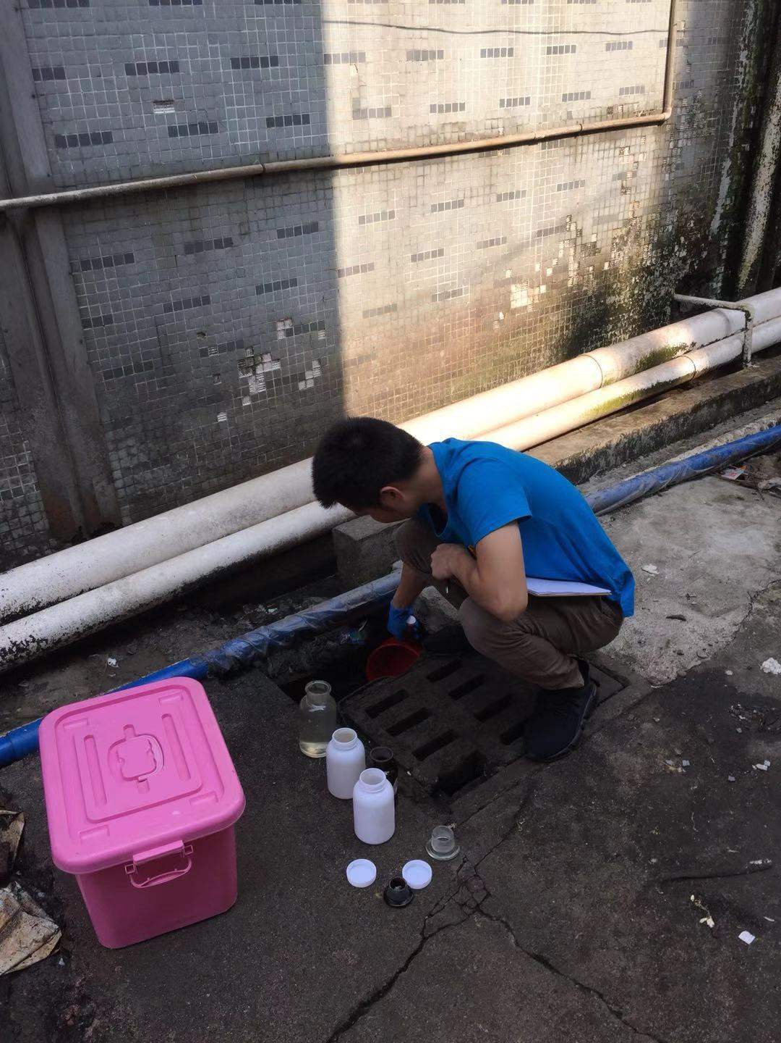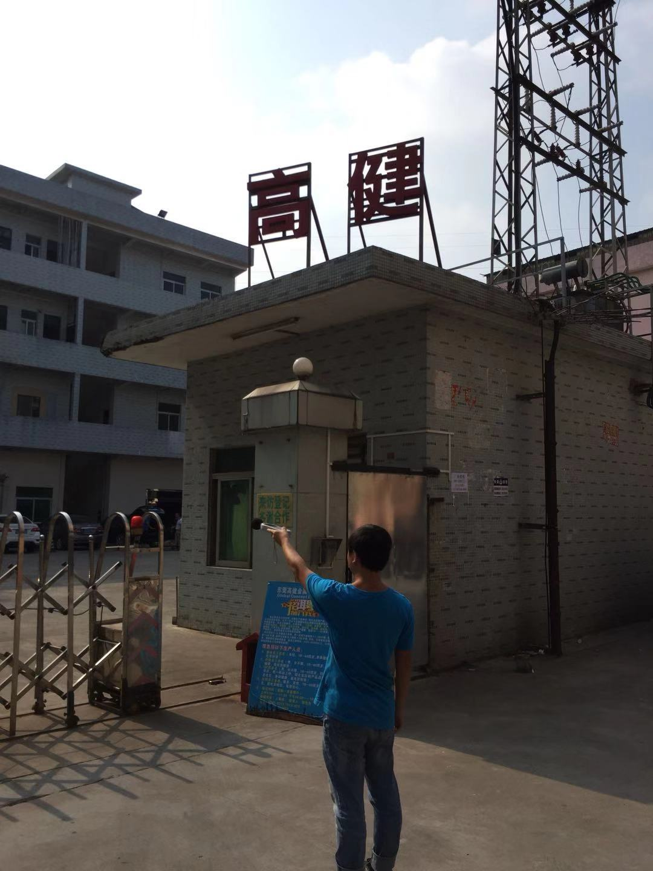
图8-1废水现场监测照片 图8-2 噪声现场监测照片

环境影响报告表的批复意见

关于注销东莞大朗高健金属制品厂设立东莞高健金属制品有限公司的批复
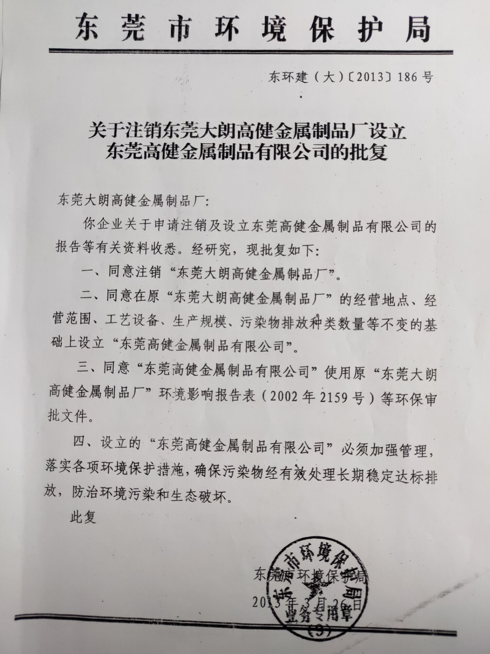

夜间不生产证明
